КОНСУЛЬТАЦИЯ ДЛЯ РОДИТЕЛЕЙ
«КАК LEGO ВЛИЯЕТ НА РАЗВИТИЕ ДЕТЕЙ»
LEGO является не только многогранной развивающей игрой, но и самым популярным конструктором на этой планете.
Мы расскажем, как конструктор влияет на развитие дошкольников
от 3 до 7 лет, и что это не просто наборы деталей, а нечто большее!

Факт 1: Развивается мелкая моторика.
Самое простое и очевидное. Ученые, психологи и другие умные люди официально заявляют: пока дети присоединяют детальки друг к другу, их мышцы развиваются, ловкость пальцев тоже, а за всем этим активно подтягивается, между прочим, речевой аппарат. Вот так вот. Малыш собирает LEGO — учится говорить.
Например, собираем «Утенка»

Факт 2: Закладываются инженерные навыки.
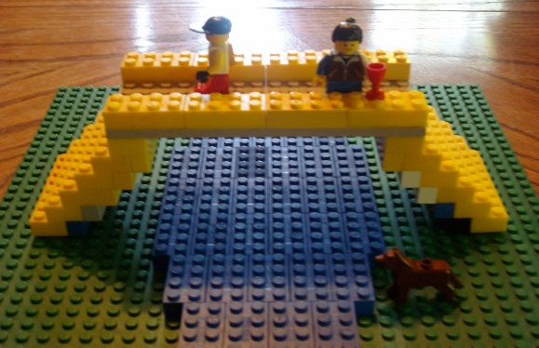
Может ребенок инженером и не станет, а структурно-логическое мышление еще никому не мешало. Девочек это тоже касается, ни в коем случае не нужно делить такие полезности на «м» и «ж»! Процесс сбора объемной конструкции по схеме развивает конструкторские навыки в отличном темпе. А если еще взять высокотехнологичные наборы, например, LEGO — пораскинуть мозгами придется как следует, а заодно их потренировать.

Например, собираем «Мостик»

Факт 3: Подтягиваются основы математики.
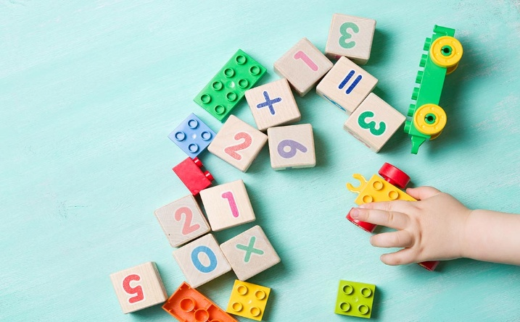
Да, даже они. И не стоит думать, что это полезно и интересно только мальчикам — это полезно, интересно и очень важно всем. Детали нужно считать, а при построении конструкций учитывать их устойчивость, вес, баланс и размер. Так развивается пространственное мышление и неосознанно используется математика. Каким образом? Вот малышка разделила конструкцию из блоков на два равных куска, и уже поучилась делению, даже не осознав это!

Например, строим «Паровозик из вагона»

Факт 4: Есть простор для творчества и фантазии.
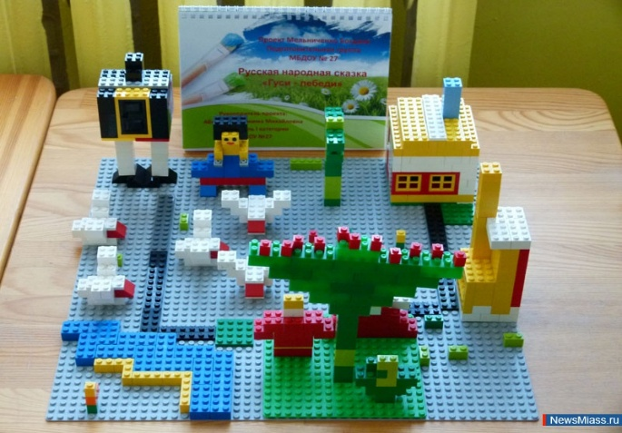
Что-то мы все о точных науках, а ведь LEGO удивительным образом сочетает конструкторское дело с высоким творческим потенциалом. Собирать можно по схеме, а можно без нее. Из вертолета получится сделать крутую мельницу если приложить чуть-чуть креативности. Из большого злого эльфийского дракона — много маленьких когтистых чудиков. И так далее. Огромный ассортимент разнообразных деталей позволит собрать что угодно из чего угодно.

Факт 5: Способствует формированию усидчивости.
Это крайне важный пункт в условиях современного темпа жизни. Мало что может вытащить цифровое поколение из гаджетов, и тем более заставить посидеть спокойно за каким-то одним делом, а не пятью сразу. И это «мало что» — конструкторы LEGO. Для сбора модели нужны три товарища — внимательность, усидчивость и терпеливость. Они ребенку очень пригодятся, всегда.
Например, собираем по
схеме: «Вертолет»

Факт 6: Собирает семью вместе.
А это тоже очень полезно для гармоничного развития ребенка. Собирать LEGO— отличный вариант семейного досуга, интересно папам, увлекательно мамам, даже бабушки с дедушками могут поучаствовать, если зрение позволяет. Взрослые с удовольствием конструируют, ведь это занятие не имеет возрастного ценза, ну и помочь малышу значит хорошо провести время вместе.
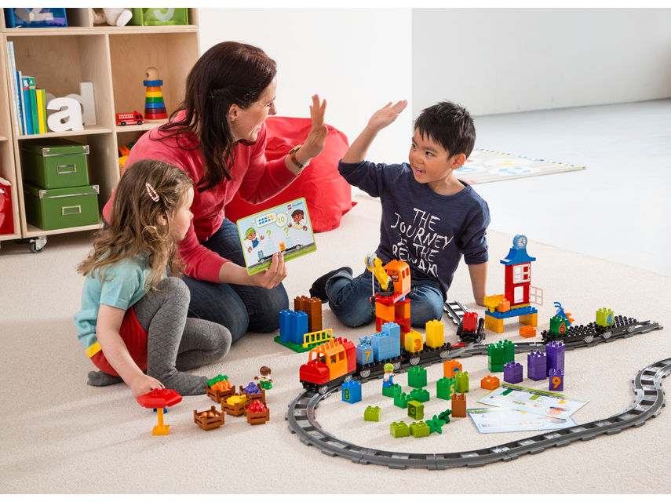
И вот вам маленький лайфхак, если ребенок поначалу проигнорировал конструктор LEGO: разложите детали на видном месте и начните собирать сами. В девяти случаев из десяти через полчаса вы будете уже вырывать инструкцию из рук у малыша.

Например, собираем совместно с родителями

Факт 7: Позволяет творить новые миры.
Благодаря великому ассортименту LEGO ваш ребенок сможет воплотить в играх свои самые смелые мечты. Моана запросто придет в гости в ледяной замок Эльзы, Ариэль совершит полет на волшебном эльфийском дирижабле, и никому за это ничего не будет. В общем, это идеальная возможность для «кроссовера» (встречи персонажей из разных вселенных), что способствует частым и длительным играм, развивающим навыки из пунктов № 1- № 6. Сплошная польза.
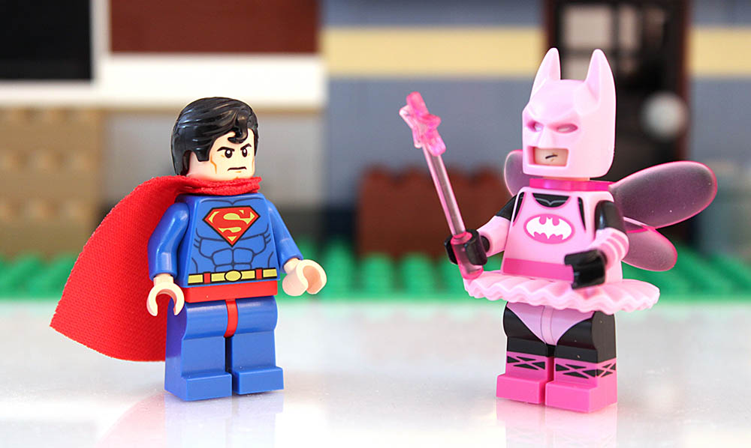
Например, собираем персонажей из мультфильма

Теперь вы убедились, что сложно найти другую такую игрушку, которая принесет ребенку столько же пользы разом, как LEGO. Не зря этот конструктор считают одним из самых увлекательных изобретений XX века. Так и есть! Ребенку играть в LEGO для развития не менее важно, чем читать книги или играть в обучающие игры.

Развивайтесь вместе с LEGO!

